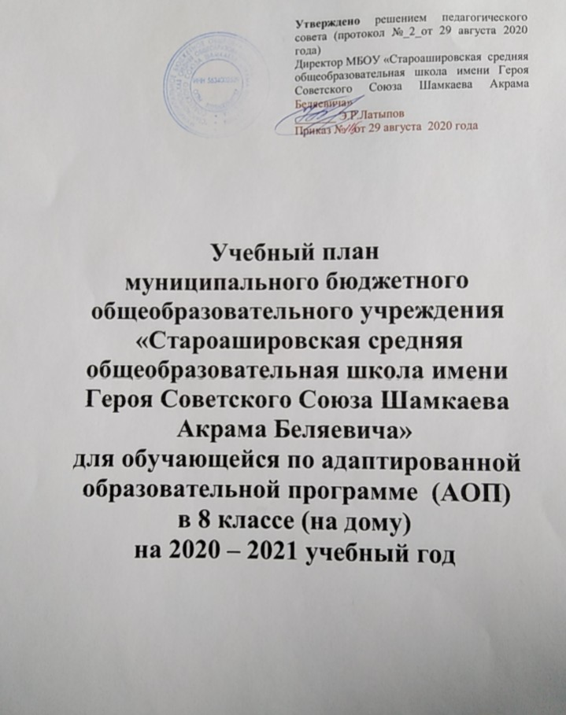

СПЕЦИАЛЬНОЕ

(коррекционное и компенсирующее)

ОБУЧЕНИЕ

Учебный план специальных (коррекционных) классов VIII вида соответствует действующему законодательству Российской Федерации в области образования, основываясь на следующих нормативных документах:

Федеральный уровень:
Конституция Российской Федерации;
Закон Российской Федерации «Об образовании»;
«Типовое положение о специальном (коррекционном) образовательном учреждении для детей с ограниченными возможностями здоровья» от 12.03.1997 г. № 288 (в редакциях постановлений Правительства РФ от 12.03.1997 г. № 288, от 10.03.2000 г. № 212, от 23.12.2002 г. № 919, от 01.02.2005 г. № 49);
Приказ Министерства образования и науки Российской Федерации от 10.04.2002 г. № 29/2065-п «Об утверждении учебных планов специальных (коррекционных) образовательных учреждений для обучающихся, воспитанников с отклонениями в развитии»;
Приказ Министерства образования и науки Российской Федерации от 06.10.2009 г. № 373 «Об утверждении и введении в действие Федерального государственного образовательного стандарта начального общего образования» (в ред. Приказов Минобрнауки России от 26.11.2010 № 1241, от 22.09.2011 № 2357,)
Приказ Министерства образования и науки Российской Федерации от 05.03.2004 г. № 1089 «Об утверждении федерального компонента государственных стандартов начального общего, основного общего и среднего (полного) общего образования» (в ред. Приказов Минобрнауки России от 03.06.2008 № 164, от 31.08.2009 № 320, от 19.10.2009 № 427, от 10.11.2011 № 2643, от 24.01.2012 № 39, от 31.01.2012 № 69);
Инструктивное письмо Министерства общего и профессионального образования Российской Федерации от 04.09.1997 г. № 48 «О специфике деятельности специальных (коррекционных) образовательных учреждений I-VIII видов»

Согласно Федеральному закону «Об образовании в Российской Федерации» от 29.12.2013 г. № 273-ФЗ, статья 79 «Организация получения образования обучающимися с ограниченными возможностями здоровья» предписывает:
    - Содержание образования и условия организации обучения и воспитания обучающихся с ограниченными возможностями здоровья определяются адаптированной образовательной программой, а для инвалидов также в соответствии с индивидуальной программой реабилитации инвалида.
    - Общее образование обучающихся с ограниченными возможностями здоровья осуществляется в организациях, осуществляющих образовательную деятельность по адаптированным основным общеобразовательным программам. В таких организациях создаются специальные условия для получения образования указанными обучающимися.
    - Под специальными условиями для получения образования обучающимися с ограниченными возможностями здоровья в настоящем Федеральном законе понимаются условия обучения, воспитания и развития таких обучающихся, включающие в себя использование специальных образовательных программ и методов обучения и воспитания, специальных учебников, учебных пособий и дидактических материалов, специальных технических средств обучения коллективного и индивидуального пользования, , оказывающего обучающимся необходимую техническую помощь, проведение групповых и индивидуальных коррекционных занятий, обеспечение доступа в здания организаций, осуществляющих образовательную деятельность, и другие условия, без которых невозможно или затруднено освоение образовательных программ обучающимися с ограниченными возможностями здоровья.
Учебный план для данной категории обучающихся разработан на основе Базисного учебного плана специальных (коррекционных) общеобразовательных школ VIII вида (1 вариант), утвержденного Минобразованием России (приказ от 10.04.02 № 29/ 2065 - и); в соответствии с действующими Санитарными правилами СП 2.4.2. 782-99 «Гигиенические требования к режиму учебно-воспитательного процесса»; с требованиями Государственного стандарта общего образования для лиц с ограниченными возможностями здоровья. (коррекционное) обучение по VIII виду организовано с учетом программ специальных (коррекционных) ОУ VIII вида и классов коррекционно-развивающего обучения в общеобразовательной школе для основной ступени, рекомендованных Управлением реабилитационной службы и специального образования РФ.
Индивидуальный учебный план (ИУП) обеспечивает освоение образовательной программы на основе индивидуализации ее содержания с учетом особенностей и образовательных потребностей конкретного обучающегося. Для обучения по ИУП требуется согласие родителей (законных представителей). В основном обучение по ИУП в нашей школе практикуется при обучении детей на дому (в т.ч. и лиц с ОВЗ)
В МБОУ «Староашировская СОШ имени Героя Советского Союза Шамкаева Акрама Беляевича» в 2020-2021 учебном году в состав контингента обучающихся по адаптированной образовательной программе в 8 классе на дому входят 1 человек: Арсланова Эвилина
Обучение ведется согласно заявлению родителей или их законных представителей.
При обучении обучающейся 8 класса реализуются программы для специальных (коррекционных) образовательных учреждений VIII вида под редакцией И.М. Бгажноковой и В.В. Воронковой.
Формы организации образовательного процесса, чередование учебной и внеурочной деятельности в рамках реализации АОП образования определяет образовательная организация.

В 8 классе – занятия организуются по 6-дневной учебной неделе.
Начало и продолжительность учебного года и каникул установлены годовым учебным графиком. Продолжительность урока - не более 25 минут.
Продолжительность учебного года – 34 учебные недели.
Таким образом, обучение детей с ограниченными возможностями здоровья и детей-инвалидов осуществляется по адаптированной образовательной программе, разрабатываемой образовательной организацией, осуществляющей образовательную деятельность.
Учебный план для С(К) МБОУ «Староашировская СОШ имени Героя Советского Союза Шамкаева Акрама Беляевича» в 8 классе является составной частью основной образовательной программы образовательного учреждения, которую разработала и утвердило учреждение самостоятельно

Пояснительная записка
учебному плану специальных (коррекционных) классов

VIII вида (1 вариант)

Учебный план индивидуального обучения детей с умственной отсталостью по специальной (коррекционной) образовательной программе VIII вида составлен в соответствии с нормативными документами: письмом Министерства народного образования РСФСР от 14.11.1988 г. № 17-253-6 «Об индивидуальном обучении больных детей на дому».

Нормативные документы

- Федеральный закон от 29.12.12 №273-ФЗ «Об образовании в Российской Федерации»;
- Постановление Федеральной службы по надзору в сфере защиты прав потребителей и благополучия человека и Главного государственного санитарного врача Российской Федерации от 29.12. 2010 г. N 189 «Об утверждении СанПиН 2.4.2.2821-10 «Санитарно-эпидемиологические требования к условиям и организации обучения в общеобразовательных учреждениях», зарегистрированное Минюстом России 03.03.2011г., регистрационный номер 19993;
- Письмо Министерства образования РФ от 28.02.2003 года №27/2643-6 «Методические рекомендации по организации деятельности образовательных учреждений надомного обучения»;
- Письмо Министерства народного образования РСФСР от 14.11.88 № 17-253-6 «Об индивидуальном обучении больных детей на дому»;
- Программа специальных (коррекционных) общеобразовательных учреждений VIII вида 1-9 классы (2010 г).
- Типовое положение об обучении на дому детей-инвалидов и детей с тяжелыми формами хронических соматических заболеваний (утверждено приказом № 2977от 13.10.2011 г.);
- Инструктивно-методическое письмо «Создание условий для получения детьми с ограниченными возможностями здоровья в общеобразовательных учреждениях по месту жительства в 2010-2011 учебном году»;
- приказ Минобрнауки России от 31.03.2014 № 253 «Об утверждении федерального перечня учебников, рекомендуемых к использованию при реализации имеющих государственную аккредитацию образовательных программ начального общего, основного общего, среднего общего образования»;
- Устав МБОУ «Староашировская средняя общеобразовательная школа имени Героя Советского Союза Шамкаева Акрама Беляевича»
- Перечень общеобразовательных программ на ведения образовательной деятельности.

Цели учебного плана:
- Обеспечение доступного коррекционного образования детей с ограниченными возможностями здоровья.
- Обеспечение обучающихся возможности удовлетворить свои учебно-познавательные интересы.

Ведущим принципом составления учебного плана является принцип соответствия санитарно-гигиеническим нормам организации учебно-воспитательного процесса в школе, поэтому обязательная нагрузка учащегося не превышает нормы, определенные нормативными документами. Учебная нагрузка учеников, находящихся на индивидуальном обучении на дому не превышает максимальный объем учебной нагрузки, для обучающегося 8 класса – 10 часов.
Основной акцент делается на формирование навыков учебной деятельности, на овладение обучающимися устойчивой речевой, письменной и математической грамотностью.

Особенности учебного плана

Учебный план индивидуального обучения включает общеобразовательные предметы, содержание которых приспособлено к возможностям умственно отсталых обучающихся, специфические коррекционные предметы, а также индивидуальные и групповые коррекционные занятия.
Учебный план составлен с учетом особенностей познавательной деятельности умственно отсталых детей, направлен на разностороннее развитие личности учащихся, способствует их умственному развитию, обеспечивает гражданское и нравственное, трудовое воспитание. Образовательный процесс содержит материал, помогающий учащимся достичь того уровня общеобразовательных знаний и умений, который необходим им для социальной адаптации.
Обучение ведется в очной форме по индивидуальным планам обучения на дому.
Из традиционных обязательных учебных предметов изучаются: русский язык (чтение и письмо), математика, биология, география, история Отечества, изобразительное искусство, пение и музыка, осуществляется физическое воспитание, трудовое и профессионально - трудовое обучение.
Учебные предметы «Письмо и развитие речи» и «Чтение и развитие речи» ориентированы на овладение обучающимися функциональной языковой грамотностью, социальной адаптации в плане общего развития и формирования нравственных качеств. Данные учебные предметы являются ведущими, от которых во многом зависит успешность всего школьного обучения. Задачи обучения:
· повысить уровень общего и речевого развития обучающихся,
· прививать общепринятые нормы общественного поведения,
· научить школьников правильно и осмысленно читать доступный его пониманию текст,
· выработать элементарные навыки грамотного письма и чтения;
· научить правильно и последовательно излагать свои мысли в устной и письменной форме.

Учебный предмет «Математика» ориентирован на подготовку обучающихся к практической деятельности в повседневной жизни. Из математики один час отводится на изучение элементов геометрии.
Учебный предмет «История Отечества» предполагает изучение прошлого и настоящего страны.
Учебный предмет «География» предполагает изучение физической и экономической географии.
Учебный предмет «Биология» предполагает изучение растительного и животного мира».
«Искусство» в 8 классе изучается в виде отдельных предметов «Музыка»
Учебный предмет «Профессионально-трудовое обучение» способствует их всесторонней подготовке к будущей жизни и направлено на формирование элементарных знаний по видам труда, на обучение доступным приемам труда, на развитие самостоятельности в труде и привитие интереса к труду. Содержание данных учебных предметов направлено на формирование у обучающихся необходимого объема профессиональных знаний и общетрудовых умений, развитие умственного и сенсомоторного потенциала, коррекцию личностных свойств обучающихся с ограниченными возможностями здоровья, а также на профориентацию обучающихся, их социально-трудовую адаптацию.

Учебный предмет «Физическая культура» ориентирован на формирование у школьников физического, психического здоровья, выполнение спортивных нормативов.
Вводится социально - бытовая ориентировка (СБО) способствует самореализации личностного потенциала детей с нарушениями интеллекта, созданию условий для социальной адаптации обучающихся в быту и жизни.
Летняя трудовая практика в 8 классе (в течение 20 дней) по окончании учебного года или в том же объеме в течение года при продлении срока обучения проводится на базе летнего лагеря.
По окончании 9 класса обучающиеся сдают экзамен по трудовому обучению и получают документ установленного образца об окончании учреждения.
Общая нагрузка в 8 классе составляет 35 часов.

Формы, сроки и периодичность проведения промежуточной аттестации в МБОУ «Староашировская СОШ имени Героя Советского Союза
Шамкаева Акрама Беляевича» на 2020-2021 учебный год
по адаптированной образовательной программе

8 класс | Предмет | Форма проведения | Дата
1 | Чтение и развитие речи | Контрольная работа | Май
2 | Письмо и развитие речи | Контрольная работа | Май
3 | Математика | Контрольная работа | Май
4 | Биология | Контрольная работа | Май
5 | География | Контрольная работа | Май
6 | История Отечества | Контрольная работа | Май
7 | Обществознание | Контрольная работа | Май
8 | музыка и пение | Концерт | Май
9 | Физическая культура | Зачет | Май
10 | Профессионально - трудовое обучение | Проектная работа | Май
11 | Социально - бытовая ориентировка (ОСБ)  «Ориентировка в быту и в жизни» | Зачет | Май

Учебный план МБОУ «Староашировская СОШ имени Героя Советского Союза Шамкаева Акрама Беляевича», реализующей вариант 1 АОП, включает две части:
- – обязательная часть, включает:
- шесть образовательных областей, представленных одиннадцатью учебными предметами;
- социально - бытовая ориентировка (ОСБ), проводимые педагогом -психологом;
- – часть, формируемая участниками образовательного процесса, включает:
- индивидуальные коррекционные занятия <3> «Психологическая поддержка»;
- внеурочные мероприятия в рамках мероприятий плана воспитательной работы.

Индивидуальный учебный план обучения на дому по специальным коррекционным программам VПI вида обучающейся 8 класса
Арслановой Эвилины Ильдаровны
Образовательные  области | Учебные предметы
Образовательные  области | Учебные предметы | очных | заочных | В Всего
I Обязательная часть
1. Язык и речь | Чтение и развитие речи | 1 | 2 | 3
1. Язык и речь | Письмо и развитие речи | 2 | 2 | 4
2.Математика | Математика | 2 | 3 | 5
3.Естествознание | Биология | 0,5 | 1,5 | 2
4.Обществознание | География | 0,5 | 1,5 | 2
4.Обществознание | История Отечества | 1 | 1 | 2
4.Обществознание | Обществознание | 1 |  | 1
5.Музыка и пение | музыка и пение | 0,5 | 0,5 | 1
6. Физическая культура | Физическая культура | 0,5 | 1,5 | 2
Профессионально - трудовое обучение  ние |  | 1 | 11 | 12
Итого:  Обязательная нагрузка учащихся |  | 10 | 24 | 34
Социально - бытовая ориентировка (ОСБ) «Ориентировка в быту и в жизни» |  | 1 | 1 | 2
II Часть, формируемая участниками образовательного процесса
Индивидуальные коррекционные занятия <3> «Психологическая поддержка»  <3> |  | 1 |  | 1
Внеурочная деятельность в рамках мероприятий плана воспитательной работы
Итого: |  | 12 | 25 | 37 37

<2> Трудовая практика (в днях) проводится в летний период или в том же объеме в течение года при продлении срока обучения (20 дней)
<3> На индивидуальные и групповые коррекционные занятия отводится 15 - 25 мин.учебного времени на одного ученика.

